湖北仙桃婚俗
送亲：新娘出嫁时，会有亲友陪同新娘一起去男方家，叫送亲。送亲的亲友待男方家举行过婚礼仪式后，在男方吃过宴席后，叮嘱新娘子一些规矩，和婆家家长客气交代一下，说些比如：“某某（新娘）以后交给冷那们了，有做的不对的冷那们多担当”之类的客套话后就告别回家了。也是顺便看一下新郞家的状况及公婆是不是和蔼可亲的样子，回去后汇报给新娘家人。送亲的人员一般是家里或者堂兄弟姊妹们或者表亲或者好友，基本都是年轻人，但必定会选两个年长点的、会说牌面话的、懂事理、长相周正（即拿的出手)的男性坐阵。

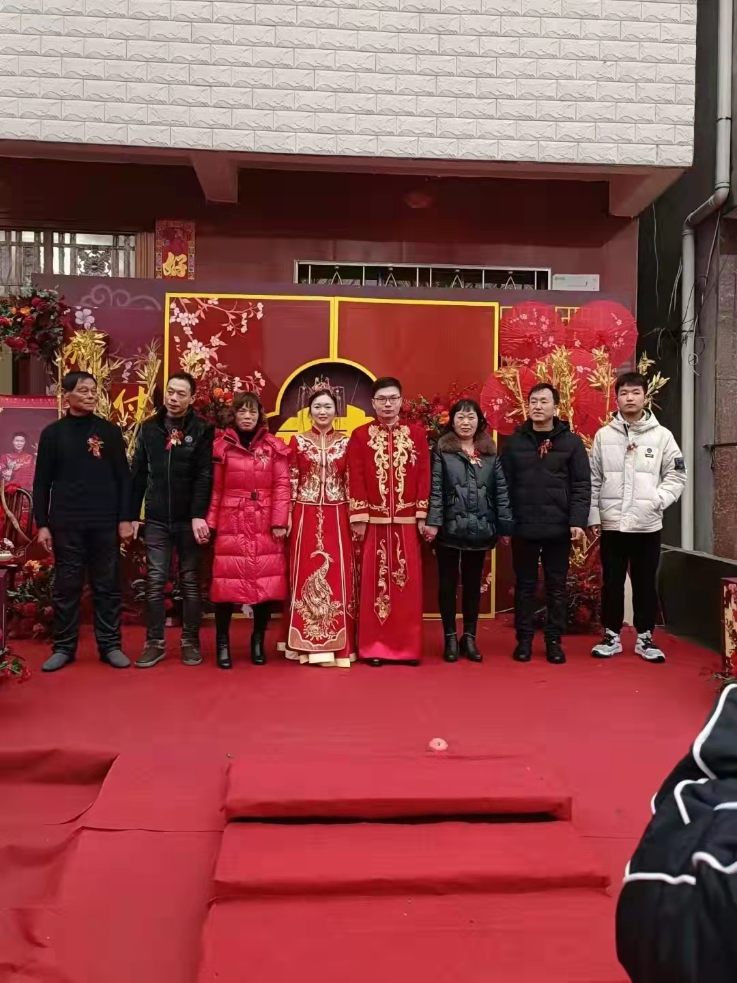

迎亲：婚嫁仪式中最热闹的当属迎亲。男方迎亲队伍中，放鞭炮的在前面开路，结亲的队伍就向新郎家相反的方向走了，因为回男方家是不能走同一条路的，一定要绕个圈，意在接的新姑娘不是“半转”（傻瓜的意思）。离男方家还有近两里路的时候，“送亲”的就得停下了，接着由公公开始背媳妇了（按照仙桃民俗，“叔”字辈的亲戚都要背新娘，这些背新娘的人称为“扒灰佬”，扒灰佬有“正宗”和“水货”之分。正宗是指新郎的父亲即公公，水货是指其他叔字辈的亲戚。并且当日公公婆婆都要“化妆”，公公脖子上挂火剪，表示要“下得厨房”，婆婆挂上两个醋瓶子表示“吃醋”。）公公这时候在众人的嬉闹下面红耳赤的被亲戚按在了车门口，新娘的脚是不能着地的，公公就得蹲在车门口，背上媳妇后，在众人的牵引下就开始吹吹打打往家里走了，鞭炮声、锣鼓声、嬉闹声，声声入耳，很是热闹。除了亲戚朋友外，围观的乡亲也很多，很久没见到这样的婚礼场面了，能跑得动的都出来了，一百多号人浩浩荡荡往新郎家走去。

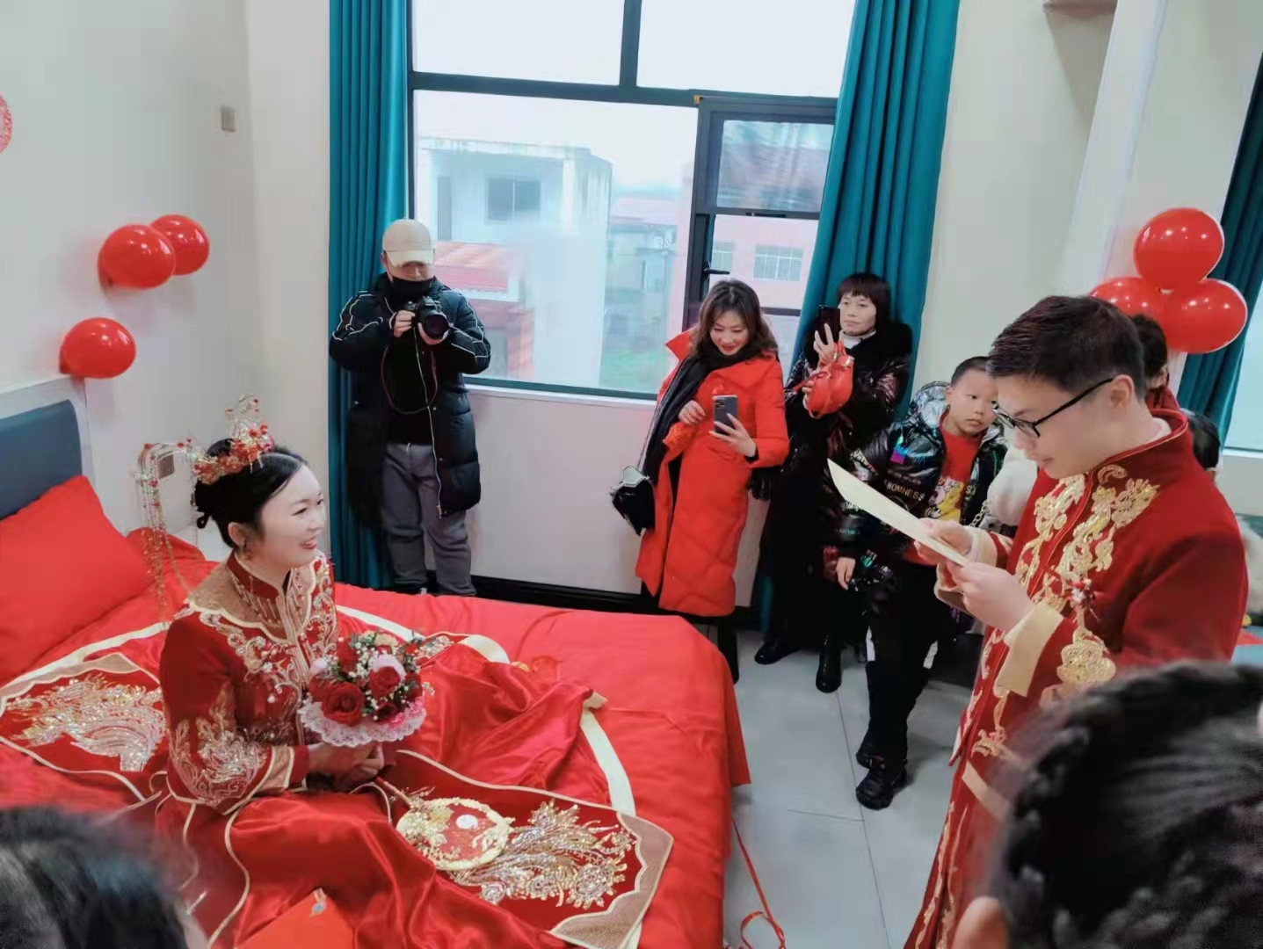
拦亲：拦亲也是迎亲里面的一道习俗，即迎亲队伍在离男家有一定距离时（距离视情况而定），会有专人出来给送亲的亲友打招呼，把送亲的亲友拦下，请送亲的亲友歇下脚、喝下茶，这时候新娘会被公公背走，一路敲锣打鼓先回男方家。送亲的会被请进一户人家歇下来吃点干货、喝点茶，直至男方婚礼仪式结束后，要开始宴席了，依旧是迎亲的锣鼓一路敲敲打打再回来把送亲的人接至男方家吃宴席。

团扇：相当于古时候的红盖头，用以结婚当天新娘遮羞。因为当天新娘是全婚礼的焦点，难免会害羞，用团扇遮挡面部，可以缓解新娘的羞涩。
另外，结婚当天新娘会因为情绪控制不佳哭坏妆容，团扇可以遮住面部，避免尴尬。
2、搭配秀禾服
团扇适合搭配秀禾服，非常的高雅高贵，有大家闺秀出嫁的感觉。
3、充当吉祥物
团扇就相当于是西式婚礼里的“手捧花”，是幸运和幸福的承载物，代表即将开启新的人生，寓意吉祥顺利。

